问题描述

场景一
启动进到grub界面客户机电脑更新提醒功能未关闭，新版本推出后，客户点击更新提示进行系统更新导致系统无法正常启动，启动直接进到grub命令行，如下界面：
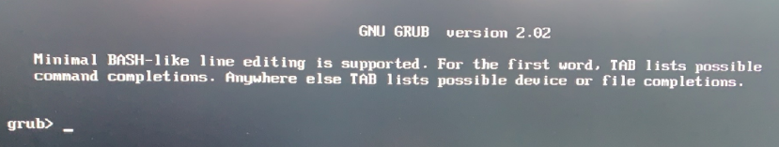

场景二
点击任一图标闪退到登录界面手动引导系统后，但由于客户机安装了奇安信，奇安信升级后导致无任务栏，且点任一图标马上就闪退到登录界面，如下：
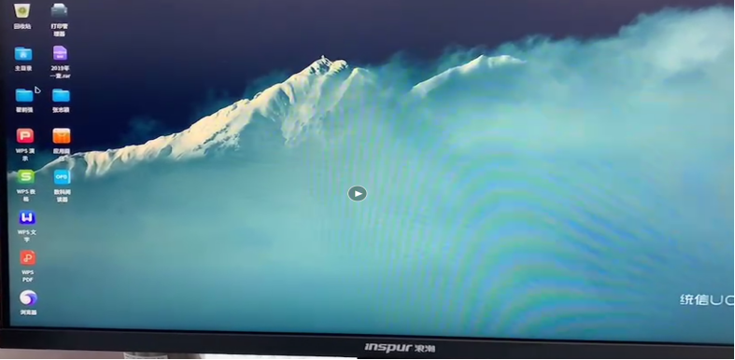
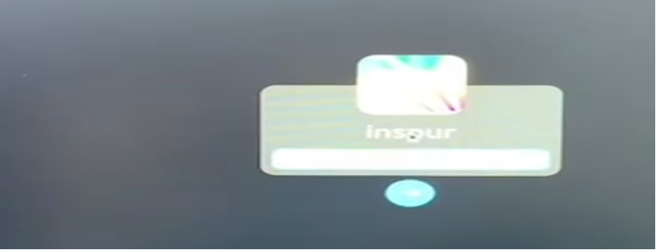

解决方案

方法一 手动引导启动系统
针对场景一的问题，修复办法如下：

步骤一：列出当前的所有设备
- ls #列出当前的所有设备
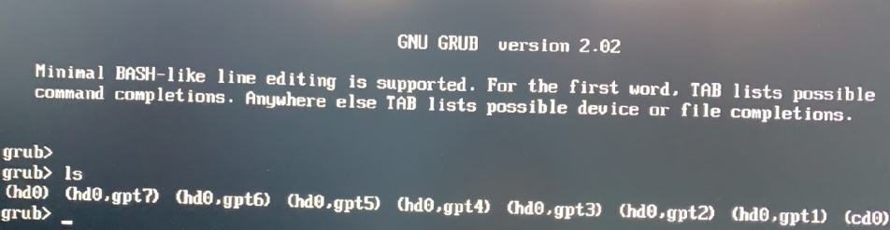
会出现如下字样：
(hd0) (hd0,msdos7) (hd0,msdos6) (hd0,msdos5) (hd0,msdos2) (hd0,msdos1)或者(hd0),(hd0,gpt0),(hd0,gpt1),(hd0,gpt2),(hd0,gpt3),(hd0,gpt4)
注：上面是我的分区设备，其中 Xhd0代表硬盘号，msdosX或者gptX代表分区号，每个人可能不一样，但原理都是一样的。接下来寻找grub文件所在分区

步骤二：列出上面步骤查到的分区根目录下的所有文件
- ls (hd0,gpt)/ #列出上面步骤查到的分区根目录下的所有文件
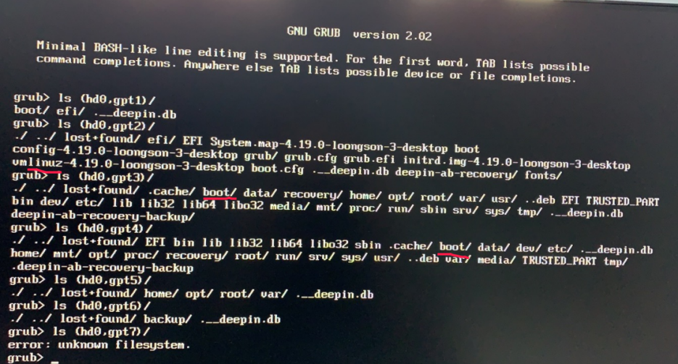
此步骤是为了找到系统启动盘所在分区（文件内容包含linuz）及boot所在分区（文件内容有boot/）由上图结果可知，gpt2为启动盘，boot/分区在sda3 & sda4

步骤三：设置启动盘并引导Linux
1)、set root=(hd0,gpt2)
2)、linux (hd0,gpt2)/vmlinuz-4.19.0-loongson-3-desktop rw root=/dev/sda3
其中：linux (hd0,gpt2)/vm(此处可按tab键补全) rw root=/dev/sda3（也可引导到sda4,选其一）
3)、initrd /initrd.img-4.19.0-loongson-3-desktop
其中initrd /ini(此处可按tab键补全)如下图：
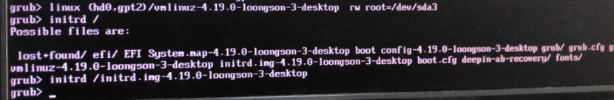
4)、boot重启电脑
5)、进入系统之后，还需要对引导进行更新修复，如下操作：按住Ctrl+Alt+T打开终端，在终端下输入
sudo update-grub
sudo grub-install /dev/sda（盘符名称可能会不一样，df -Th看是sda还是nvme）
这两条命令对引导进行更新修复，提示输入密码，输入密码之后敲击回车等待处理完成就可。或者在图形化界面，点击启动菜单，随便选择一个再点回去，也可以更新grub，如下图:6、如果ls列出是Msdos分区，操作步骤和上面gpt分区一样，只需修改下名称，如下图：
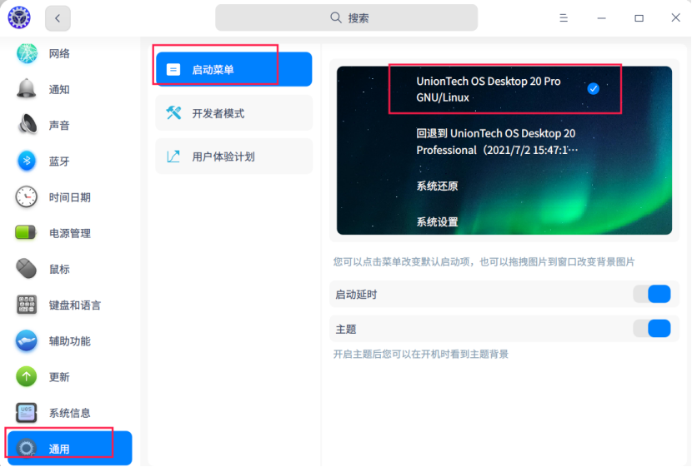
6)、如果ls列出是Msdos分区，操作步骤和上面gpt分区一样，只需修改下名称，如下图：
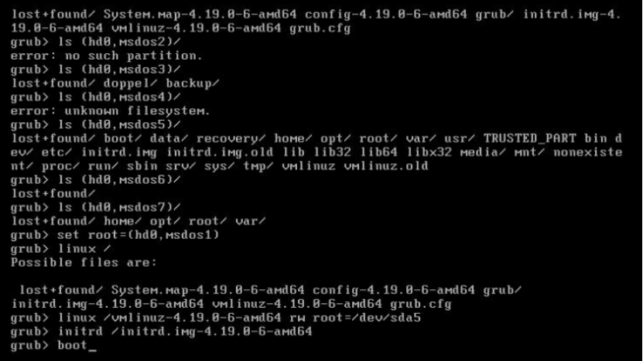

方法二 修复更新失败的软件包并回滚系统
针对场景二的问题，修复办法如下：

步骤一：查看是否有安装不正常的包
按ctrl+alt+f2进到tty2查看是否有安装不正常的包
dpkg -l |grep iU #查看期望安装，但仅解压缩的deb包
dpkg -l |grep iF #查看期望安装，但安装配置失败的deb包
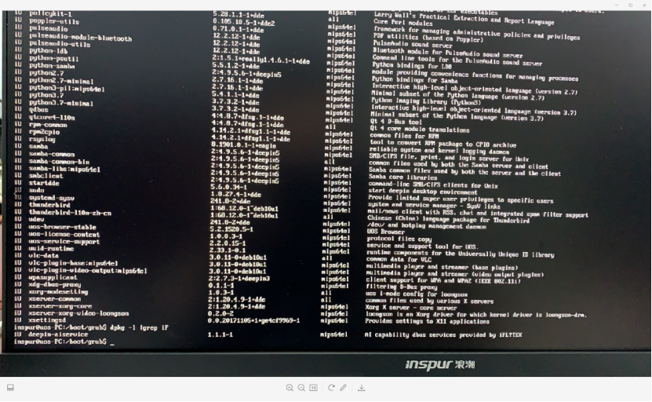

步骤二：修复安装状态不正常的包
sudo apt install --fix-broken -y因为未开开发者，导致修复报错：no root privileges

步骤三：提取root权限
进入tty9，使用root重启电脑，启动又进到grub界面，使用如下方法，手动引导系统并提取root权限
set root=(hd0,gpt2)
linux (hd0,gpt2)/vm(按tab键补全) rw root=/dev/sda4 systemd.debug_shell=1
initrd /ini(按tab键补全)

步骤四：修复安装状态不正常的包
apt install --fix-broken -y执行后所有其它的软件包会完成更新，有升级故障的软件包会还原为为原有的低版本

步骤五：还原系统
回滚系统软件包修复后，重启系统，提示系统还原，点击确定.
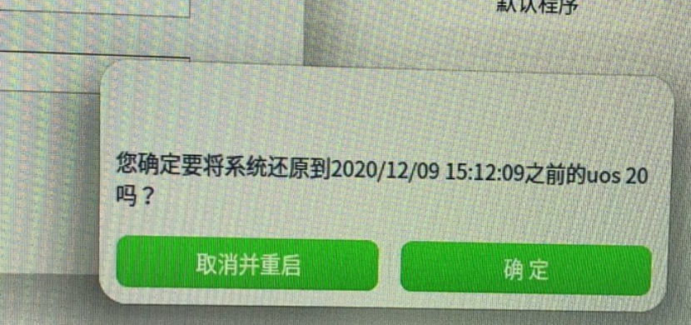

步骤六：关闭检查更新和更新提醒
系统还原后，控制中心-更新-更新设置-关闭检查更新和更新提醒
检查：系统盘和数据盘都正常，系统已完整还原到升级1030之前的状态

©统信软件技术有限公司。访问者可将本网站提供的内容或服务用于个人学习、研究或欣赏，以及其他非商业性或非盈利性用途，但同时应遵守著作权法及其他相关法律的规定，不得侵犯本网站及相关权利人的合法权利。除此以外，将本网站任何内容或服务进行转载，须备注：该文档出自【faq.uniontech.com】统信软件知识分享平台。否则统信软件将追究相关版权责任。

